新 书 推 荐

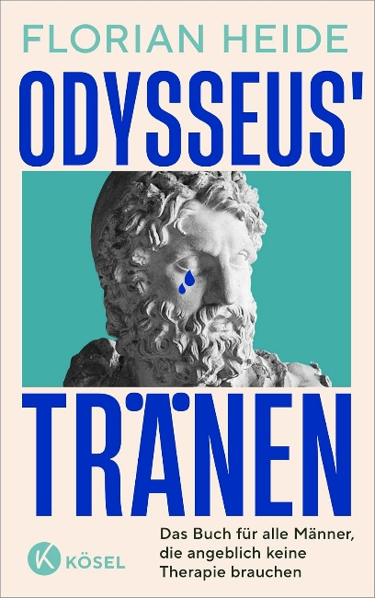
中文书名：《奥德修斯之泪：写给所有自称不需要心理治疗的男性》
英文书名：ODYSSEUS' TEARS: The Book for All the Men Who Supposedly Don't Need Therapy
作 者：Florian Heide
德语书名：Odysseus’ Tränen: Das Buch für alle Männer, die angeblich keine Therapie brauchen
出 版 社：Kösel/Penguin Random House Verlagsgruppe
代理公司：ANA/Brady
页 数：220页
出版时间：2026年10月
代理地区：中国大陆、台湾
审读资料：电子稿
类 型：男性生活指南

内容简介：

一个男人究竟需要具有多大的勇气，才敢勇于承认自己的痛苦？2700年前，奥德修斯想出木马计攻破特洛伊、逃过独眼巨人与塞壬女妖、度过无数险境，却在听见别人唱起自己的战争经历时偷偷用斗篷遮住脸上的眼泪。在荷马笔下，直到他终于流泪并开口讲述自己的恐惧与痛苦，漫长的归乡之路才真正走向终点。

《奥德修斯之泪》从这位古典英雄一个常被忽略的瞬间出发，思考一个直到今天仍困住无数男性的问题：我们为什么如此擅长工作、竞争、解决问题，却如此不擅长承认自己需要帮助？记者弗洛里安·海德结合自己的强迫症经历、两年心理治疗体验、专家访谈与心理学研究，向我们说明：成熟并不意味着永远独自解决问题。一个真正能对自己负责的成年人，也应该学会辨别自己的情绪、照顾自己，并在需要的时候向别人求助。

【卖点】

·从奥德修斯的眼泪重新解读“男性的强大”：以《奥德赛》中英雄隐藏眼泪的经典场景开篇，又在结尾重新回到奥德修斯，将心理治疗形容成一次驶出舒适区的未知航行。古典英雄与当代男性心理形成了非常漂亮的首尾呼应，也让这部作品拥有远比普通“男性自助指南”更鲜明的文化深度。恰逢《奥德赛》重新成为大众文化热点，本书能够帮助读者从古典文化中思考更多。

·一个曾经坚信“我不需要治疗”的男人，写给同样这样想的男人：作者从自己的失败经验写起：过度工作、反复检查账户、无法停止焦虑，直到第一次坐在治疗师面前突然崩溃大哭。书中进一步讨论男性为什么更难表达情绪、为什么喜欢用工作、酒精、运动或“解决问题”逃避痛苦，以及心理治疗究竟能够怎样帮助一个人。书中有大量个人经历、专家访谈和可实践的心理治疗工具，让心理治疗变成普通男性可以理解、甚至愿意尝试的一件事。

***

男性往往不太愿意正视自己的心理健康问题，也较少主动寻求心理治疗等专业帮助。他们寻求心理支持的频率更低，心理问题得到诊断的时间也往往晚于女性。男性更容易受到酗酒和药物滥用问题的困扰，并出现暴力或犯罪行为，而这些行为常被视为他们应对未被察觉的心理健康问题的一种方式。这种情况甚至常常以自杀告终，而男性的自杀率约为女性的四倍。传统的性别角色和社会规范，往往使男性难以坦率表达自己的情绪，也难以主动寻求帮助。社会文化又不断要求男性必须“坚强”“独立”，这种压力进一步阻碍了他们寻求心理治疗和获得支持。

调查记者、节目主持人弗洛里安·海德（Florian Heide）本人也曾长期拒绝接受心理治疗。在书中，他坦诚而真实地分享了自己的亲身经历。他以批判性的眼光审视传统的男性气质观念，探究为什么许多男性即使已经面临明显的困境，依然回避心理治疗。在专家观点的支持下，本书进一步指出，社会对男性心理健康的认识亟须发生转变。同时，本书以平易易懂的方式带领男性迈出接触心理治疗的第一步，为他们提供实用的方法，帮助他们克服恐惧，踏上疗愈之路。

作者简介：


弗洛里安·海德（Florian Heide）是一名记者和节目主持人，因参与德国公共广播联盟（ARD）旗下的多档节目而为人所知。在《FYI》等节目中，他曾关注德国心理治疗名额短缺的问题。此前，他曾在德国《时代周报》（Die Zeit）和OMR工作，并先后在康斯坦茨和布达佩斯学习社会学与政治学。在TikTok上，他通过分享心理健康相关内容，吸引了约1.2万名关注者。

从童年时期起，弗洛里安便长期受到侵入性思维和抑郁症的困扰，后来投身媒体行业，也在其中找到了自己要面对的挑战。28岁时，他开始接受心理治疗，并发现这为自己的人生带来了重要改变。如今，他积极致力于帮助男性克服寻求心理治疗时的恐惧，同时向他们介绍心理治疗能够提供哪些帮助，以及其中可能存在的风险。

感谢您的阅读！
请将反馈信息发至：版权负责人
Email：Rights@nurnberg.com.cn
安德鲁·纳伯格联合国际有限公司北京代表处
北京市海淀区中关村大街甲59号中国人民大学文化大厦1705室, 邮编：100872
电话：010-82504106
公司网址：http://www.nurnberg.com.cn
书目下载：http://www.nurnberg.com.cn/booklist_zh/list.aspx
书讯浏览：http://www.nurnberg.com.cn/book/book.aspx
视频推荐：http://www.nurnberg.com.cn/video/video.aspx
豆瓣小站：http://site.douban.com/110577/
新浪微博：安德鲁纳伯格公司的微博_微博 (weibo.com)
小 红 书：“安德鲁读书”， “安德鲁童书”
微信订阅号：ANABJ2002


